INFORME MENSUAL DE MERCADOS
Tipos, renta fija y pendientes
Junio 2020
¿Qué ha pasado?
CoVid 19.

 | CIERRE | MES | 6M | 1Y
Tipos BCE | 0,000 | 0 pb | 0 pb | 0 pb
Tipos FED | 0,250 | 0 pb | -150 pb | -225 pb
Bono USA 2Y | 0,151 | -50 bp | -172 bp | -185 bp
Bono USA 5Y | 0,294 | -35 bp | -158 bp | -171 bp
Bono USA 10Y | 0,656 | 0 bp | -122 bp | -134 bp
Bono Alemán 2Y | -0,687 | -24 bp | -50 bp | -36 bp
Bono Alemán 5Y | -0,697 | -25 bp | -51 bp | -37 bp
Bono Alemán 10Y | -0,454 | 0 bp | -26 bp | -12 bp
Letra Tesoro | -0,472 | -8 bp | 0 bp | -5 bp
Bono España 2Y | -0,413 | -97 bp | -88 bp | -80 bp
Bono España 5Y | -0,139 | -70 bp | -60 bp | -53 bp
Bono España 10Y | 0,467 | -9 bp | 0 bp | 7 bp
 | CIERRE | Hace 1M | Hace 6M | Hace 1Y
Spread GER10Y/USA10Y | -111 pb | -109 pb | -206 pb | -233 pb
Spread GER10Y/ESP10Y -92 pb -100 pb -65 pb -72 pb
Índices de Renta Variable
CIERRE MES YTD 1Y
Ibex 35 | 7.231,4 | 1,90% | -24,27% | -21,95%
EuroStoxx 50 | 3.234,1 | 6,03% | -13,65% | -7,53%
Dax 30 | 12.310,9 | 6,25% | -7,08% | -1,68%
Cac 40 | 4.936,0 | 5,12% | -17,43% | -11,35%
Footsie Mibtel 40 | 19.375,5 | 6,47% | -17,57% | -8,84%
Footsie 100 | 6.169,7 | 1,53% | -18,20% | -17,71%
Swiss Market | 10.045,3 | 2,17% | -5,38% | 0,76%
Dow Jones Ind. | 25.812,9 | 1,69% | -9,55% | -3,39%
S&P 500 | 3.100,3 | 1,84% | -4,04% | 4,59%
Nasdaq Comp. | 10.058,8 | 5,99% | 12,11% | 24,32%
Russell 3000 | 1.809,2 | 2,14% | -4,39% | 3,77%
Nikkei 225 | 22.288,1 | 1,88% | -5,78% | 2,57%
Bovespa | 95.055,8 | 8,76% | -17,80% | -6,20%
MexBol | 37.716,4 | 4,41% | -13,38% | -13,17%

CIERRE MES YTD 1Y
Divisas, materias primas y commodities
EUR/USD | 1,123 | 1,20% | 0,19% | -0,46%
EUR/GBP | 0,906 | 0,71% | 7,09% | 1,46%
EUR/JPY | 121,24 | 1,23% | -0,44% | -0,93%
EUR/CHF | 1,064 | -0,31% | -1,97% | -4,53%
Oro | 1.781,0 | 2,93% | 17,38% | 28,66%
Plata | 18,2 | 1,91% | 1,99% | 20,22%
Cobre | 272,9 | 11,92% | -3,24% | 0,09%
Platino | 1.050,0 | 0,00% | 0,00% | 0,00%
Pulpa de Papel | 829,4 | -1,02% | -14,19% | -0,35%
Brent | 40,9 | 11,63% | -38,44% | -37,33%
West Texas | 39,3 | 10,65% | -35,69% | -33,54%
Gas Europa | 14,0 | 38,61% | -55,31% | -44,00%
Gas USA 1,6 -3,53% -21,53% -29,61%

Índices de Referencia de nuestros benchmarks
 | CIERRE | MES | YTD | 1Y
Iboxx 1-3 | 172,0 | 0,23% | -0,13% | -0,35%
Ibex Net Return | 18.047,9 | 2,62% | -23,12% | -19,64%
EuroStoxx 50 NR | 6.966,0 | 6,40% | -12,37% | -5,70%
S&P 500 NR EUR | 4.207,3 | 0,96% | -3,43% | 6,93%
DJ Global Titans NR EUR | 807,1 | 2,59% | 1,37% | 12,86%
MSCI EMERGING MARKETS NR | 397,8 | 6,32% | -9,84% | -3,45%
MSCI JAPAN NR EUR | 204,3 | -0,98% | -7,18% | 2,40%
MSCI ACWI NET EUR | 221,2 | 2,20% | -6,31% | 2,27%
Fuente: Bloomberg y Banco Cooperativo Español - Gestión de Banca Privada
La pandemia se ha centrado en junio en el continente americano. En EEUU, la propagación ha ido rotando desde el norte hacia los estados del Sur, con una propagación mayor hacia zonas con densidad de población menor y los grandes estados del sur como Texas, California o Florida. También parece que la infección está fuera de control en la mayoría de países latinoamericanos, a pesar de los esfuerzos de algunos de estos países por adoptar medidas muy al inicio de la pandemia. Algunos gobiernos populistas optaron por el negacionismo y ahora son de los países que muestra un mayor número de defunciones.

TLTRO III.
A mediados de mes se celebró la subasta de la TLTRO III que suponía la aplicación de unas nuevas condiciones de financiación muy ventajosas para las entidades bancarias europeas (coste de financiación en línea con la facilidad de depósito del -0,5% y un incremento de liquidez potencial más de un 60% por encima de las condiciones iniciales). Finalmente se publicaron 1,3 Bn€ de demanda. Esta subasta de TLTRO III viene a aliviar la situación de los balances de las entidades europeas, lo que parece que ha aportado su granito de arena a las cotizaciones del sector, siendo el sector bancario el mejor del EuroStoxx 600 en el último mes.

Previsiones FMI.
El FMI ha revisado sensiblemente a la baja sus previsiones de crecimiento económico a nivel global, con un especial hincapié en el caso de las economías emergentes. La Eurozona se revisa a la baja en 2020 debido al mayor impacto del confinamiento (sobre todo en periféricos), pero se compensa este efecto con un mayor crecimiento en 2021. Los países de la periferia europea además tienen una exposición mayor a los emergentes latinoamericanos, muy golpeados por el CoVid 19. Aunque los bancos centrales están poniendo de su parte, lo cierto es que todavía resulta difícil valorar el impacto de los estímulos monetarios y fiscales. Lo que parece evidente es que la recuperación en Europa, a corto plazo se basará en el consumo doméstico. Por el lado negativo, los rebrotes obligarán a mantener el control de fronteras, malo para el turismo y la situación global podría lastrar el consumo.

1

Gráficos de Mercado.
Curva España mes vs. mes. iTraxx Core y iTraxx CrossOver.

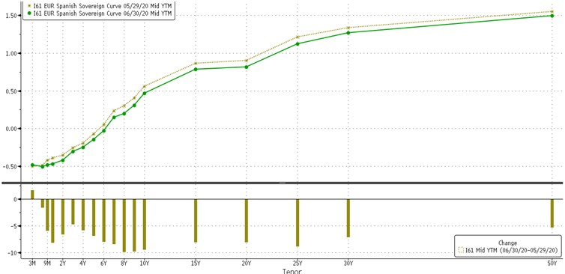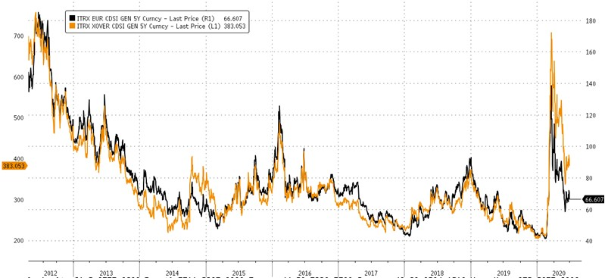

Diferencial bonos EEUU 10Y-2Y.

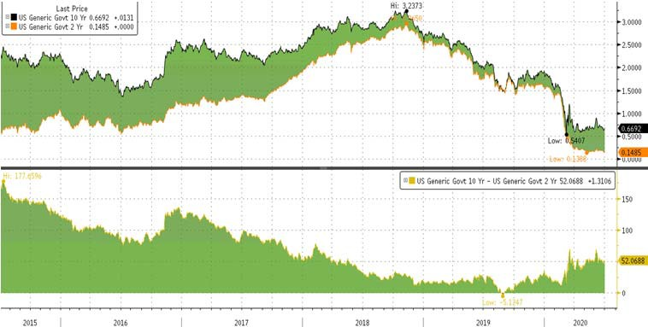
Fuente: Bloomberg y Banco Cooperativo Español - Gestión de Banca Privada
Principales índices bursátiles.

Destacamos… Evolución del Baltic Dry.

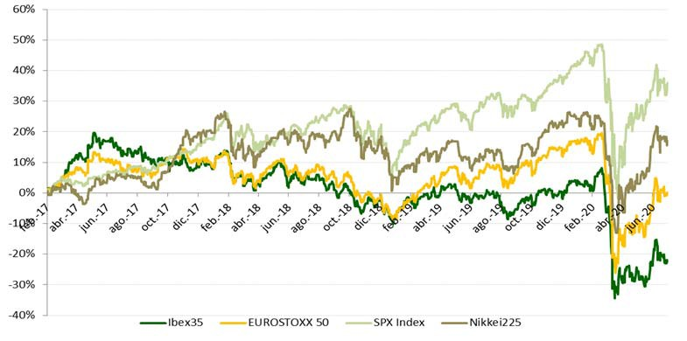Índice Baltic Dry.

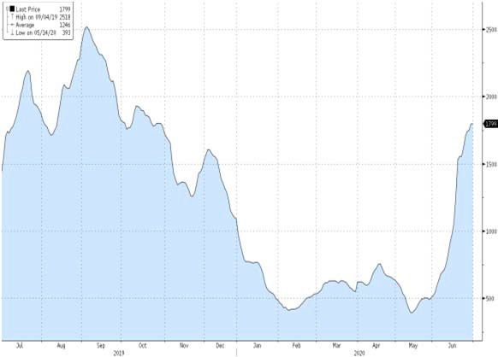
Fuente: Bloomberg y Banco Cooperativo Español – Gestión de Banca Privada
En un entorno plagado de dudas y con algunos datos macroeconómicos dando señales mixtas y en otros casos señales negativas, encontrar indicadores que arrojan datos claramente favorables resulta muy alentador.
En esta ocasión queremos llamar la atención sobre la evolución que muestra el Baltic Dry, Un indicador que generalmente se considera muy fiable y eficaz a la hora de anticipar el comportamiento de la economía mundial.
El índice Baltic Dry refleja la actividad mundial de los fletes de carga de las principales rutas marítimas. Este índice de cálculo diario nos da una medida del promedio del precio del transporte por mar de las principales materias primas sólidas y a granel, como azúcar, café carbón, mineral de hierro, o cereal entre otros. En la medida en que la economía mundial entra en crisis, se reducen los contratos de transporte de materias primas y el Baltic Dry desciende. En el gráfico podemos apreciar como aparentemente en el mes de junio sucede precisamente todo lo contrario, el índice parece indicar que se está recuperando vigor productivo y comercial a nivel global.
Posicionamiento.

 | CONSERVADOR | MODERADO | DECIDIDO | AGRESIVO
RANGOS DE INVERSIÓN RV POSICIONAMIENTO | 0%‐20%  12.5% | 20%‐40%  26% | 40%‐70%  47% | 65%‐100%  75%
EFECTIVO | 4 |  | Gob. Core EUR | 2
USD | 3 |  | Gob. Periférica EUR | 2

MATERIAS PRIMAS
2 Gob. USA
RENTA FIJA
2
3
3
2

RENTA VARIABLE
España 2 Corp. IG
Europa 3 Corp. HY
EEUU 3 Emergente
Emergentes 2
Japón 3

*Escala del 1 al 5, siendo 1 muy negativos, 3 neutral y 5 muy positivos.

2

